機関紙 ハートフル 第8号
発行：社会福祉法人大阪府障害者福祉事業団
茨木市立障害福祉センター ハートフル
〒567-0819 茨木市片桐町4-26
TEL 072-620-9818 FAX 072-620-9812

発行責任者：所長 浅川 孝
平成２７年１０月２２日
2015年度支援サービス公聴会の報告

１０月４日(日)にハートフル大会議室において支援サービス公聴会を実施し、利用者様、ご家族様１５名、登録団体様から１７名のご出席をいただきました。また、アドバイザーとして、昨年度に引き続き、関西福祉科学大学講師の加藤美朗様にもご意見をいただきました。公聴会では、忌憚ないご意見や、厳しいご指摘、ご要望を聞かせていただき、ありがとうございました。皆様から頂きました現状の課題を真摯に受け止め、サービスの質の向上のため、取り組みを更に努力していく所存です。紙面をお借りして、支援サービス公聴会のご報告をさせていただきます。なお、紙面の都合上、それぞれの発言について簡略させていただいていますことをご理解、ご了承願います。

問１ 利用者の個人情報の取り扱いについての認識が、市が運営していた時よりも甘い。守秘義務は事業団になってからはないのか。
答１ 守秘義務は、法人の就業規則に規定されています。今後も、利用者様の個人情報等についての認識と支援者としての基本的な姿勢を再度、職員全員に周知します。

問２ スタッフ間でのパワハラを感じる。スタッフ間での愚痴も聞きたくない。
答２ 不愉快な気持ちにさせてしまい、申し訳ありません。それぞれのスタッフの経験やスキルが異なることで、指導する側とされる側の関係がそう感じられたことだと思います。今後利用者様の立場に立った言動を周知するとともに、スタッフ間の連携についても再度指導を行います。

問３ ミーティングでの話し合いで利用者の状況・状態などの情報共有はできているのか。職員によって指示が違うことがあり、情報共有できていない印象がある。
答３ 地活Ⅱ型では、皆さまをお迎えする前に全スタッフによるミーティングを行っています。その日に利用される方の個別プログラムをいつ、誰が、どのようにして行うのかを確認しています。また、前回ご利用になられた際の状況や健康面の変化、留意すべき点等も合わせ、利用される方の個別な状況も情報共有するよう努めています。また、皆さまが帰られた後も、利用者個々へのアプローチがどうであったのか、プログラムは妥当だったのか、体調はどうであったのか、改善すべき点や配慮すべき点はあるのか等々、スタッフ全員によるその日の振り返りを行い、次につなげていくようにしています。スタッフによって指示が違うということがないよう、今後も情報共有の徹底を図ります。

問４ 利用者に対して予約をきくときに、人手が足らないから休んでほしいというのは利用者主体ではない。人手が足らないのであれば利用者の調整をするのではなく、施設として人員確保などの対応をするのが先ではないか。
答４ 事業所としてはできるだけ利用される方のご希望に沿う形での利用をしていただくことを基本としていますが、利用される方の支援必要度等により、職員体制が充分でない場合があり、申し訳ありません。ただ、その日により利用される方の人数の差が大きく、リハビリ機器の数にも限りがあること等により利用集中を避けております。予算的な面もあり、スタッフを増員することは現時点では不可能です。利用希望については、できるだけ公平な利用ができるよう配慮いたします。

問５ 契約時に理学療法士（ＰＴ）・作業療法士（ＯＴ）がいるという条件だったので利用を決めたのだがＯＴ不在の状況が長引いている。
答５ 申し訳ありません。以前ＯＴが退職した後、募集をしたが応募がなく、そのため茨木市と協議し、ＰＴを2名配置し、機能訓練の充実をはかるとともに、作業や活動を手段として、上肢の機能訓練も行ってきています。ＯＴについて、必要であるという認識はありますが、現状では予算上配置することが困難であるということをご理解ください。

問６ 木曜日にしか行事（レクリエーション）がない。月によって他の曜日にずらすなどの工夫をしてほしい。
答６ 今年度途中より、他の曜日にも行っています。

問７ 自分の意見をはっきり言う方とそうでない方との扱いの差が激しい。公平性はないのか。
答７ そのように感じられていることについては、申し訳ありません。重度で意思表示が困難な方についてもその方のわずかな表情や動きから何を訴えておられるのかの気づきを持つように意識しています。今後もすべての利用者様に対して公平な対応を心がけていきます。
問８ ハートフル講座について、同じ人が何回も受講できるのはいくら抽選といえども不公平感がある。1回受講
した人は次回同じ講座を受講できないような配慮が必要ではないか。
答８ 言われていることはよくわかります。講座の受講については、現状は、厳選な抽選を行っている中での結果ではありますが、今後どのように受講者を決定していくのか、他にもっといい方法があるのかを一度検討していければと考えています。

問９ サービス個別支援計画については、利用者の希望を取り入れた形にしてほしい。
答９ 個別支援計画は利用者本位を基本とするのは当然のことです。その始まりをどうするかということだと思いますが、計画に関してはご利用者様の希望を聞かせていただきながら修正・見直しも利用者様と一緒に納得した形で進めていきます。

問10 ＰＴではＯＴをカバーできない。大至急ＯＴを入れてもらいたい。
答10 ＯＴ必要の認識はあり、配置については、市と協議します。
（アドバイザー）ＰＴ・ＯＴは基本的な職域は違います。ＯＴ不在が長く続いているということですが事業団としても必要性は感じているとのことです。利用者側の緊急性をどうとらえられるか、財政的な問題はあるでしょうが近隣の養成校などからＯＴに来てもらいながらＯＴも募集していくことなど工夫できないか、検討してもよいのではないでしょうか。

問11 人材確保など市に決定権があるのだから、公聴会に、最終責任者として市の職員も同席した方がいいのではないか。ＯＴ不在の件も、手話通訳者が無くなった件も、市の時代からのサービス水準が低下している、指定管理が始まる時に低下させないと当時の課長も言っていた。
答11 7月の三者懇談会は、体制や全体の運営に関し皆様のご意見を市に届ける場であったと思います。今回の公聴会は、身近なサービスにご満足いただけているのかをお聞きする場と思っています。しかし指定管理の枠組みの中でおこなうので当法人の判断でできる枠は狭くはなります。この場で出された意見や市への要望、当法人の課題は市に報告しています。市の職員が同席するのは三者懇談会とさせていただきます。

問12 入浴利用者に、現状のサービスに関するアンケートをとってもらいたい。
答12 アンケートはぜひやっていきたいと思っています。法人独自の満足度アンケートは年末年始に行っていますが、それ以外に入浴の方対象のアンケートを早々に素案を作り実施したいと思います。
問13 入浴利用者懇談会では、7月8月の様子を見てほしいと言われ、今10月になったがどう変わったのか。この時点で改善していかないとまた繰り返されるのではと恐れている。アンケートはすぐとってもらい、改善してほしい。
答13 懇談会では経過をみていただきたいとお伝えしました。それに関しては現状もお聞かせいただき、誠実に対応します。

問14 市が運営していた時は、火曜～土曜の1週間、手話通訳がいて相談もできた、他の利用者と話したいときにできたのが最初のハートフルだった。それができなくなったのが今の状態。それはおかしいと要望を市に出した。ハートフル講座の案内以外、情報が与えられない、コミュニケーションがとれない。1週間手話通訳をおいて毎日安心して利用できるようにしてほしい。それを言い続けてほしい。
答14 手話通訳の配置の件ですが、市としては月曜から金曜は市の障害福祉課の窓口で活用してもらい、土曜日は月2回午前中ハートフルに配置することに8月からなりました。今後どうしていくかは市の課題でもあると思います。われわれとしては、茨木市聴力障害者協会とも話をさせていただき、要望もしてきたところです。今後も、具体的な要望がありましたら、きっちり市に伝えます。

問15 緊急の要望も伝えられないのはおかしい。支援サービスを受ける場合の説明も分からない。差別解消、合理的な配慮を考えていただきたい。われわれは差別を受けている。
答15 我々も必要だと考えていますが、市に伝えた時の回答は土曜日に試行的に配置するというものでした。引き続き、皆様の声を届けていきます。また、来年4月には障害者差別解消法が施行されます。それに向けて色々な動きがあると思いますので注視していきます。

問16 私は中途失聴で磁気ループを使用しているが手話はわからない。聴覚障がい者は人の話が聞けず、ものすごく孤独である。外見では分からない。ハートフルは聴覚障がい者に対し不親切である。ぜひ通訳を置いてほしい。障がい者も同じように生きていきたい。辛抱しろというなら事業所主体である。職員が暗いので、ハートフルを明るく、来やすく、利用しやすくしてほしい。
答16 我々も明るく接し、皆様に気持ちよく利用していただくための努力をします。

問17 指定管理になる時にサービスは変わらないと聞いていたのに、今日の意見を聞いていたら低下していると思う。今日の出席者に事前に書いておいた息子の名前が無かった。資料も入口で渡してもらえなかった。サービス低下はやめてほしい。
答17 名簿については、申し訳ありませんでした。今後、このようなことのないようにします。

問18 地活Ⅱ型の職員が、ＰＴ・ＯＴ共もう1名ずつ必要。足りていないのに生活介護を始めた。入浴も職員が足りておらず、改善されない。障害福祉課に何度お願いしても予算がないという回答で改善されない。この場に市の職員がきて話を聞くべき。
答18 職員の適正な配置がどれくらいなのか、市との協議もしていかなくてはと思っています。どのようなサービスが低下しているのか、どうすれば改善できるのかということも含めて、再度見直します。

問19 地活のことだが、訓練とは、運動とは何か。せっかくのＰＴなのに、支援員が主になっていることがおかしいと思う。
答19 訓練・運動とはですが、ハートフルには勤務医師がいないので、トレーニング計画はなるべく皆さんが自発的なトレーニングを提案し、それをお手伝いすることに重点を置く訓練を行っています。トレーニングの結果、生活の質の向上につながるように、できることを増やしたり維持したりできるように運動の提案をしています。
支援員が中心になっているかという話ですが、職員10名中8名は支援員なので、支援員にもできる内容で皆さんが毎回同じサービスを受けられるようにしています。あくまで支援サービスの中心は、支援員です。療法士の評価・モニタリングをもとに支援者全員が続けていけるプログラムを組んでいます。

問20 ある支援員が理学療法・作業療法の指示をしている。その支援員の許可がないと他の利用者の支援が
できない状況は間違っているのではないか。
答20 支援員全員の情報共有ができるよう常に打ち合わせやミーティングの機会を持つようにしていますが、経験やスキルの違いもあり、指導する側とされる側の状況が極端に見えたのだと思います。再度、支援員の適正な連携について周知徹底を行います。

問21 参考になればいいが、明光ワークスに行っている方から聞いたが、そこではＯＴは藍野福祉会から派遣できてもらっているらしい。一度話を持っていってはどうか。
手話通訳も必要だろうから、一時しのぎかもしれないが、手話サークルの会があると思うのでボランティアで半日でも交代でも手話を通訳してくれる方をおいてもらうのはどうか。
私どもは多目的室を使用しているが、先日ロッカーの話があり持って帰れるものは持って帰るように言われた。多目的室には更衣室がないので、奥の部屋でオムツ交換したりマットを置いたり療法として遊び道具を置かせてもらっている。今年度に持って帰るよう言われたが、空にしたところで何に使うのか、納得がいかない。市に対して訴える際に、団体がどう困るかなどの口添えを事業団にもしてほしい。
答21 ＯＴと手話通訳の貴重な助言ありがとうございます。本日の皆様のご意見・ご要望は市の方にも伝えて、積極的に働きかけていきます。

問22 三者懇談会と公聴会に出席したが、支援というのは人のために働くものだが、いつも同じ返答ばかりで、人のために働く気がないのではないか。
答22 我々事業団は、障害のある方の裏方となって、地域の中で自分らしく生活していただけるよう、利用者様の立場に立った支援を更に心がけていきます。ご意見ありがとうございます。

問23 先ほどの手話通訳に対する意見はとてもありがたいと思うが、手話通訳と手話で会話ができるということは違う。手話通訳というのは専門的な技術が必要で、守秘義務などの業務上、責任もある。通訳で間違いが起こった時に問題を処理する責任もある。ボランティアで手話通訳してもらうことはあるが、その二つが違うことを理解していただきたい。
答23 貴重なご助言をありがとうございます。

今回も支援サービス公聴会に多くの方々にご出席いただき、本当にありがとうございました。皆様から頂きましたご意見やご要望については、すぐに取り組めるものもあれば、お時間をいただく必要があるものや茨木市との協議が必要なものなどがあります。まずは、ハートフル全職員が、皆様方のお声をしっかり受け止め、それぞれの課題をしっかり認識し、見直しや改善を図っていきます。更に日頃の皆様方とのコミュニーケーションを大切にし、利用者様、ご家族様の立場に立った支援を行い、「利用してよかった。」と思っていただけるハートフルにしていきたいと心新たにしています。今後ともどうぞ、よろしくお願いいたします。なお、地域活動支援センターⅡ型有志の方々からの改善要望については、後日、当該事業利用者へ回答をお返しさせていただきますので併せて、ご理解、ご了承の程をよろしくお願いいたします。

「生活介護ハートフル」はじまりました！
10月1日、木本茨木市長にも参列をいただき、いばらっきーちゃん、茨木童子とともに開所をお祝いする式を行いました。晴れ晴れしく新規の生活介護事業を開始することができ、とてもうれしく思うと同時に、ご利用の皆様の期待を受けて、職員一同気持ちが引き締まる式となりました。皆様が、この事業を利用されることによって、多くの「自分発見」ができますよう、心をこめて支援を行っていきたいと思います。どうぞよろしくお願いいたします。
ハートフルの３階は、とてもにぎやかになりますが、普段からハートフルを利用していただいている皆様にも、温かい見守りとご支援をいただきますよう、どうぞよろしくお願いいたします。
所長 浅川

（写真）「ハートフルでやりたいこと」を墨やペン、クレヨンなどで文字や絵を模造紙にかきました。赤・青・黄色の画用紙でハートを作り、所々に貼っています。
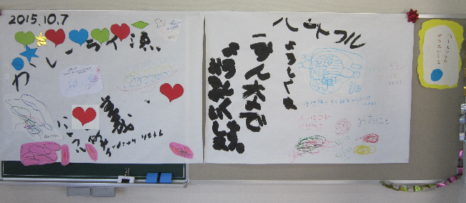
（説明文）「ハートフルでやりたいこと」を生活介護の皆さんでかきました。

新任職員紹介
９月に生活介護事業の職員として能登と辻河が、１０月に地活支援センターⅡ型事業の職員として下條が着任しました。
今回は紙面の都合で写真と名前だけの紹介になります。ご了承ください。
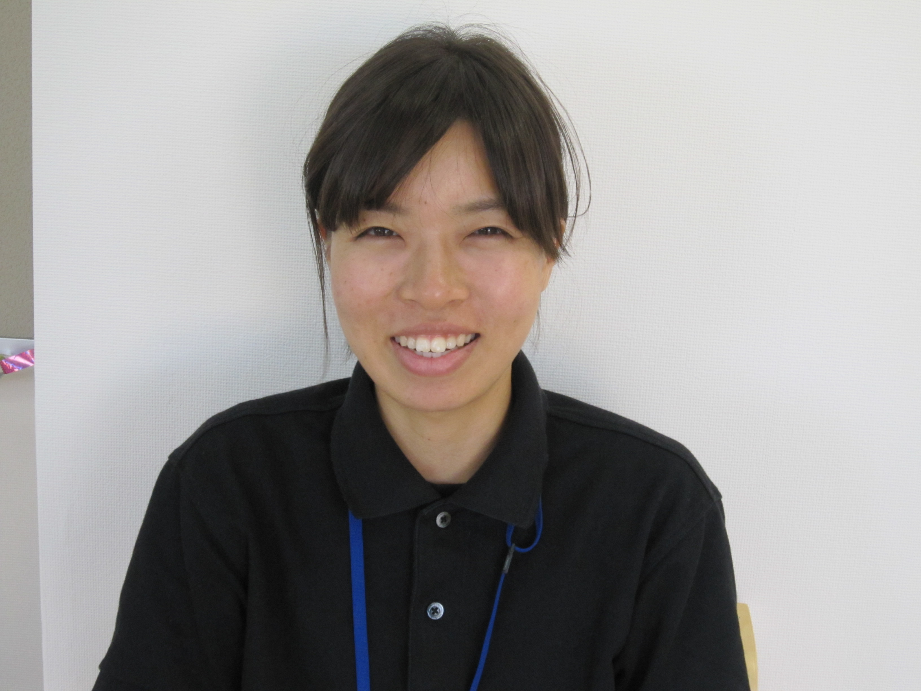 能登 愛子（生活介護 支援員）
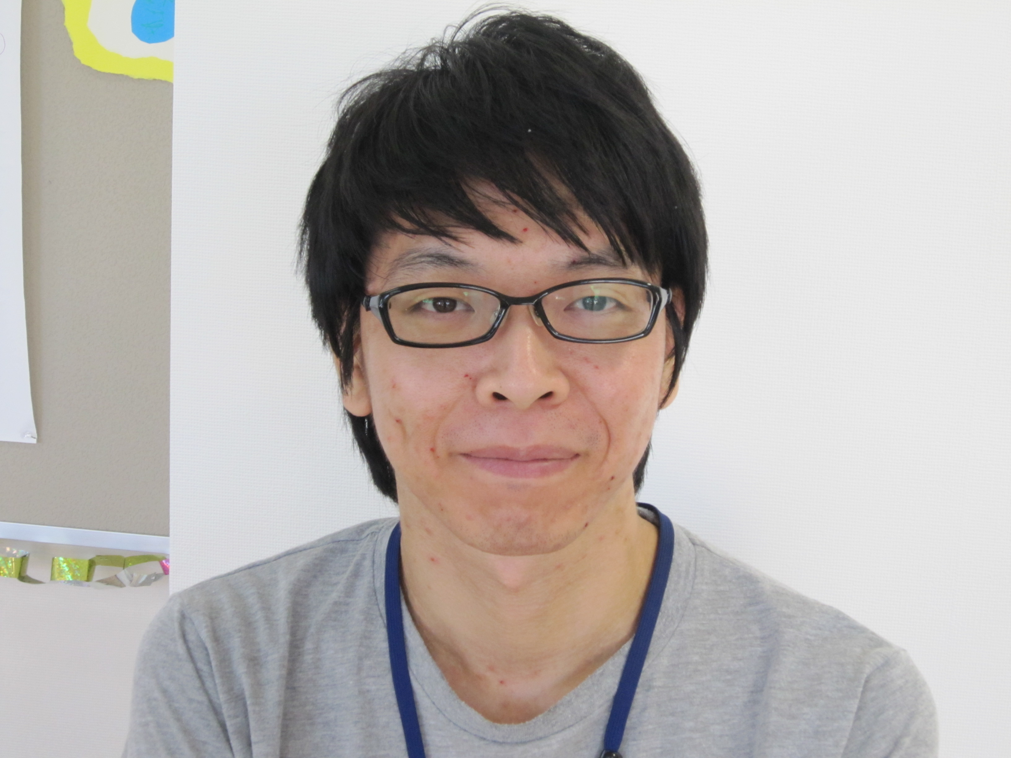 辻河 一成（生活介護 支援員）

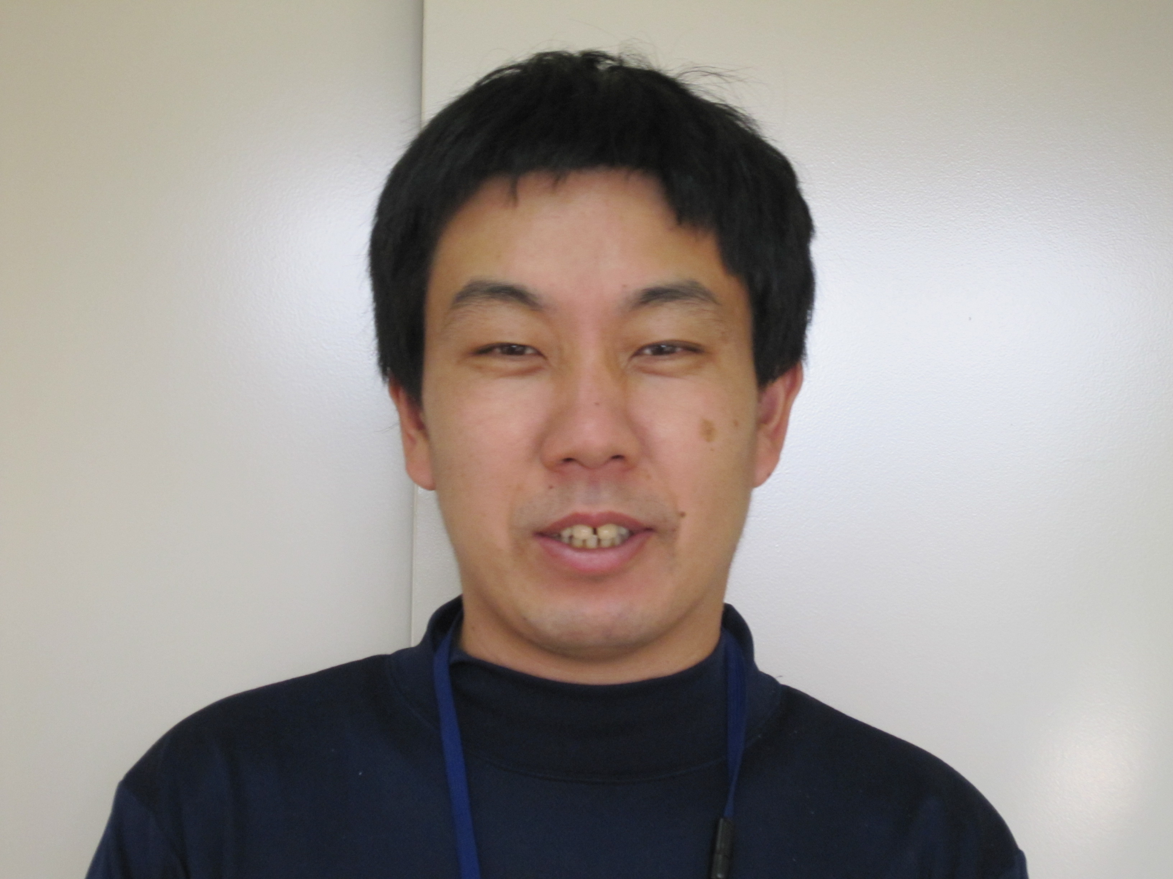 下條 裕之（地活Ⅱ型 支援員）

貸館登録団体紹介
ハートフルの貸館をご利用されている団体を紹介しています。
シリーズ第３回目を飾るのは「音訳ボランティアグループ リーディングサービスＮ」です。

「音訳ボランティアグループ リーディングサービスＮ」
私たちのグループは毎週水曜日に視覚障害などで文字を読むことが不自由な方に対面朗読を行っています。
利用者の方のニーズに応えるため、グループ名の最後にＮを入れています。
新聞・雑誌・書籍・各商品の取扱説明書など何を持ってきて下さっても対応できるようスキル向上にグループ内でも勉強会を設けています。
感動的な小説に涙したり、ユーモアのあるエッセイに笑ったりする時も多々あり、とても楽しい一刻です。ぜひ読み物を持ってお出掛け下さい。心よりお待ちしております。

（写真）対面朗読の様子（２枚）


